表格A1 | 截止日期
会刊资料（标摊及光地展商必须填回） | 2023年5月10日

请交回承办单位：广州市奥驰展览服务有限公司  所有参展商必须交回此表!  联系人：李菁 小姐 18148630921  电 话：（86-20）83300252  传 真：（86-20）83300152  E-mail：771688819@qq.com  expoart@vip.163.com | 公司名称：  展位号：  联系人：  手 机：
一、会刊资料提供
- 以下信息将被刊登在《展览会刊》上及用于网上宣传。
- 请用DOC（word、wps）或TXT文件格式提供并e-mail至771688819@qq.com或 expoart@vip.163.com。 不接受图片格式或传真形式！
- 请务必于5月10日前提供会刊资料（中英文），逾期一律不予刊登。
- 请认真核对所提供的资料，主办单位对所刊登资料出现错漏不承担任何责任。
- 请按下表格的格式提供中英文资料（请务必提供英文资料），主办方将用于网站宣传、编入会刊。

请按如下格式模版，以电子文件提供给奥驰展览
单位名称/Company Name：
地 址/Add.： 邮 编/P.C.：
电 话/Tel.： 传 真/Fax.：
网 址/Web.： 电 邮/Email：
主要产品/服务Main Products/Services：

（中英文各100-200字以内，超过此限，主办单位有权删减）
参展报到及参展证说明
一、参展报到手续
1）请于2023年5月28-29日到广州琶洲保利世贸博览馆2楼3号馆展商报到处办理报到手续；
2）报到凭证：加盖有公司公章的《参展报到通知书》；
3） 《参展报到通知书》电子版将于2023年5月10日之前通过微信或E-mail或qq发送给参展商。
二、参展证
1）展会期间，展商必须佩带主办单位派发的参展证出入展场。
2）所有参展商入场证均免费，并在5月28-29日在办理参展报到的时候领取。
3）数量：原则上每9 ㎡展位配三个参展证，如有特别需求，请向奥驰展览提出面书申请并落实，否则，现场将不另行配证。

表格A2 | 截止日期
标准展台楣板文字表（标摊展商必须填回） | 2023年5月10日

请交回承办单位：广州市奥驰展览服务有限公司  联系人：李菁 小姐 18148630921  电 话：（86-20）83300252  传 真：（86-20）83300152  E-mail：771688819@qq.com  expoart@vip.163.com | 公司名称：  展位号：  联系人：  手 机：
请在下列格子内填上参展商中文名称（中文名称不得多于24个字，要求写简体中文）及英文名称（英文名称不得多于60个字母、英文字母全部采用大写，包含标点符号及空格）。

注：仅适用标准展位，光地特装展位无须填写。

- 如贵公司所订的展位是角位，则有两面围板并配以两面楣板。如有不同要求请详细说明。

中文

英文（全用大写，切勿标注标点符号）

备注：1、超过限期申请将收取楣板制作费。
2.、楣板尺寸为长300cm x 高30cm，以上表格仅为收集文字信息，非现场效果。
3、豪华标准展位展商需提供企业logo（PDF\JPG格式。最好是源文件、要求大尺寸，像素高）和产品图片或是产品文字信息。

表格A3 | 截止日期
标准展台拆改及设施安装位置图（视需填回） | 2023年5月15日

请交回大会主场服务商：  广州创沃会议服务有限公司  联系人：欧阳军  电 话：18688398558  电 邮：190394765@qq.com | 公司名称： 展位号：  联 系 人： 手 机：  邮 箱： 传 真：  盖 公 章： 日 期：
主办单位搭建标准展位时，将会按照正常统一搭建与配备，若参展单位有特殊要求，请分别在图中注明（若参展商现场临时更改，须另行缴费）：
情况一：两个或两个以上并排展位之间的三块围板将被拆除，若参展单位不需拆除，或只需拆除1-2块，请在图中注明；
情况二：标准展位在搭建时，临通道一边均为开口（转角位展位为两边开口），若参展单位对展位开口有特殊要求（需要加装侧面围板），请在图中注明；
情况三：标准展位的照明灯和插座将按（见16页标准展位示意图）图所标位置安装， 若参展单位有特殊要求，请在下图中注明。
情况四：所有标准展位均将在5月29日前搭建完毕，若贵司展品高度超过2米，需要先进展品，后装楣板，请选择：□ 需要 □ 不需要 （请保留其一）。
图解：（每一小格代表1m*1m），作图时请标注四周展位号以确定您的展位开口方向：
前面展位展位号：

左边展位
展位号：

右边展位
展位号：

后面展位展位号：

非照明插座（单相限500W） 100W长臂射灯 围板

表格A4 | 截止日期
展具展架租赁表（视需填回） | 2023年5月19日

请交回大会主场服务商：  广州创沃会议服务有限公司  联系人：欧阳军  电 话：18688398558  电 邮：190394765@qq.com | 公司名称： 展位号：  联 系 人： 手 机：  邮 箱： 传 真：  盖 公 章： 日 期：

租赁项目 |  | 单位 | 租赁单价 | 数量 | 金额
铝料咨询台 （1030L x 535W x 750Hmm） |  | 张 | 120.00
带锁铝料地柜（1030L x 535W x 750Hmm） |  | 个 | 150.00
高陈列柜（1030L x 535W x 2500Hmm） |  | 个 | 350.00
低陈列柜（1030L x 535W x 1000Hmm） |  | 个 | 250.00
展架（1030L x 535W x 2500Hmm） |  | 个 | 250.00
方桌（650L x 700W x 715Hmm） |  | 张 | 120.00
玻璃圆桌 （800Ø x 720Hmm） |  | 张 | 150.00
平层板 （1000L x 300Wmm） |  | 件 | 40.00
折椅（460W x 400D x 455SHmm） |  | 张 | 30.00
黑皮椅 （570W x 440D x 455SHmm） |  | 张 | 50.00
装拆楣板：2950mm(W)×210mm(H) |  | 副 | 80.00
只拆不装楣板：2950mm(W)×210mm(H) |  | 副 | 50.00
拆展板：1000mm(W)×2500mm(H) |  | 块 | 30.00
装展板：1000mm(W)×2500mm(H) |  | 块 | 65.00
展览专用地毯 |  | 平方米 | 15.00
立式资料架 |  | 个 | 100.00
饮水机一套（含一桶水、一台饮水机） |  | 套 | 200.00
10瓦长臂射灯 |  | 盏 | 100.00
150瓦金卤灯 |  | 盏 | 250.00
220伏单相插座 (限用500瓦) |  | 个 | 150.00
专线电话（市内及国内长途） |  | 条 | 800.00
无线宽带网络 |  | 条 | 800.00
ADSL专线（含专线电话） |  | 条 | 1500.00
电话押金/ ADSL MODEM押金/无线网卡押金 |  | 个 | 1000.00
55′等离子电视（可用U盘直接播放） |  | 台 | 1200.00
合计金额 | 人民币： 万 仟 佰 拾 元整 |  |  | ￥:
汇 款 | 收款单位： 广州创沃会议服务有限公司 |  | 以上款项必须以公对公帐户汇入，不得以私人帐户汇入我司帐户！
汇 款 | 帐 号： 6756 6784 8190
汇 款 | 开户银行： 中国银行广州广交会支行
1. 请将所需租赁的展具展架、电器或电话的安装位置同时在表A5中图示。该表格及表A5于截止日期前交回方有效。
2. 超过限期订购则加收附加费（超出截止日期-5月27日加收10%，布展及开展期间日加收20%）
3.申请必须连同款项交齐方为有效。
表格A5 | 截止日期
租赁展具/电气位置安装图（视需填回） | 2023年5月15日

请交回大会主场服务商：  广州创沃会议服务有限公司  联系人：欧阳军  电 话：18688398558  电 邮：190394765@qq.com | 公司名称： 展位号：  联 系 人： 手 机：  邮 箱： 传 真：  盖 公 章： 日 期：

请把展位租用设施（展具、电装置等）及租用搁板（列明高度）等之位置标于下列展位图上，包括贵公司之额外设施。若参展商未能提交此图，所有设施承建商将会在适当位置代为安装，若参展商临时更改，须另行缴费。

展位号: 公司名称:
图解：
（每一小格代表1m*1m），作图时请标注四周展位号以确定您的展位开口方向及通道位置!
前面展位展位号：

左边展位
展位号：

右边展位
展位号：

后面展位展位号：

日光灯 |  | 100W长臂射灯 |  | 平/斜层板
非照明插座（单相限500W） |  | 短臂射灯 |  | 围板

展具展架图片
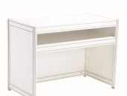 | 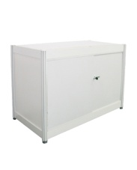 | 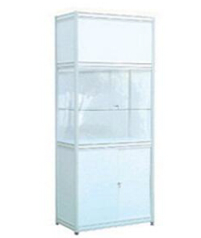 | 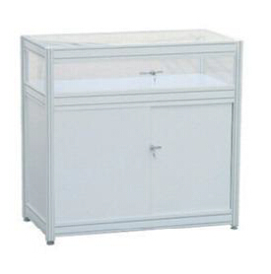
咨询台  1030Lx535Wx750Hmm | 锁柜  1030Lx535Wx750Hmm | 高陈列柜  1030L x 535W x 2500Hmm | 低陈列柜  1030L x 535W x 1000Hmm
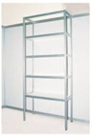 | 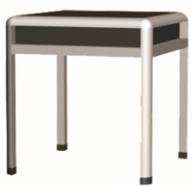 | 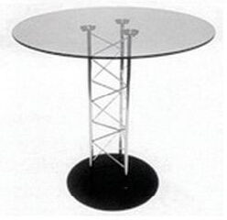 | 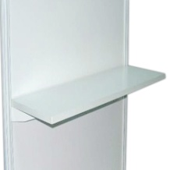
展架  1030L x 535W x 2500Hmm | 方桌  650L x 700W x 715Hmm | 圆桌  800Ø x 720Hmm | 平/斜层板  1000Lx300Wmm
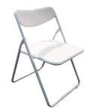 | 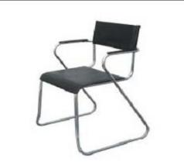 | 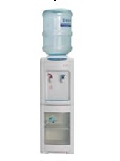 | 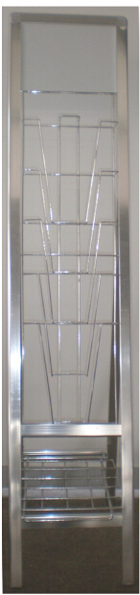
白折椅  460Wx400Dx455SHmm | 黑皮椅  570Wx440Dx455SHmm | 饮水机
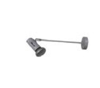  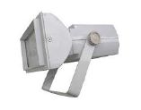 | 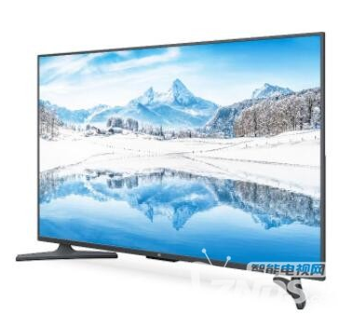 | 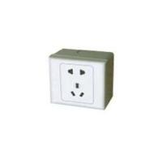
长臂射灯/金卤灯 | 55寸液晶电视 | 300W座  (非照明用电) 只供标准展台 | 立式资料架

特装展商
必须交回此表!

表格A9 | 截止日期
照明/动力用电申请表（特装展台必须填回，标准展台视需填回） | 2023年5月15日

请交回大会主场服务商：  广州创沃会议服务有限公司  联系人：欧阳军  电 话：18688398558  电 邮：190394765@qq.com | 公司名称： 展位号：  联 系 人： 手 机：  邮 箱： 传 真：  盖 公 章： 日 期：

项目/用电规格(单位：人民币元/展期) |  |  |  | 电费及相关价格 | 数量 | 金额
6A / 380V |  |  | <3KW | 1100.00
16A / 380V |  |  | <8KW | 1350.00
25A / 380V |  |  | <13KW | 1950.00
32A / 380V |  |  | <16KW | 2350.00
50A / 380V |  |  | <25KW | 3750.00
63A / 380V |  |  | <30KW | 4450.00
电 箱 押 金 |  |  | 1个 | 800.00
展位电箱移动 |  |  | 1次 | 350元/个/次
单层施工押金(每个空地展位) |  |  |  | 20000.00
双层施工押金(每个空地展位) |  |  |  | 30000.00
指定承建商施工管理费 |  |  |  | 35元/㎡/展期
非指定承建商施工管理费 |  |  |  | 45元/㎡/展期
双层展位施工管理费 |  |  |  | 50元/㎡/展期
结构吊点 |  |  |  | 1800
仅限标摊展位 | 配电开关箱租用（30A以下电箱） |  |  | 250.00
仅限标摊展位 | 配电开关箱租（63A以下电箱） |  |  | 350.00
仅限标摊展位 | 配电开关箱租用（63A以上电箱） |  |  | 500.00
仅限标摊展位 | 租用配电开关箱押金 |  |  | 800.00
合计金额 |  | 人民币： 万 仟 佰 拾 元整 |  |  |  | ￥:
汇 款 |  | 收款单位： 广州创沃会议服务有限公司 |  |  |  | 以上款项必须以公对公帐户汇入，不得以私人帐户汇入我司帐户！
 |  | 帐 号： 6756 6784 8190 |  |  |  | 以上款项必须以公对公帐户汇入，不得以私人帐户汇入我司帐户！
 |  | 开户银行： 中国银行广州广交会支行 |  |  |  | 以上款项必须以公对公帐户汇入，不得以私人帐户汇入我司帐户！
备注：
1. 以上项目租赁形式按一个展期计算，每天按8小时标准供电。
2．超过限期要加收附加费（超出截止日期-5月27日加收10%，布展及开展期间日加收20%）。
3. 所有申请必须连同款项交齐方为有效。
4.注意:搭建商需自备带漏保与所申请用电量一致的电箱开关与展馆提供的电源接驳，严禁直接与展馆电箱接驳。
5、此表须连同A8电力设施位置图一起提交，若未提交位置图，场馆将在适当的位置代为安装，若现场需要调整位置，需缴纳改动费每个350元。
6. 施工押金由特装施工单位交纳，押金只接受对公汇款或支票，现金交押金时需提供公帐，展会结束一个月内无息退回施工单位对公帐户。
7. 取消订单需书面通知，截止日期后取消定单需缴交10%的取消费，2023年5月22日后不可取消任何定单。
8．特装的方案请于2023年5月15日前报主场承建商审图；逾期提交报图文件的，押金双倍征收。

特装展商必须交回此表!

表格A10 | 截止日期
电力设施位置图（特装展台必须填回，标准展台视需填回） | 2023年5月15日

请交回大会主场服务商：  广州创沃会议服务有限公司  联系人：欧阳军  电 话：18688398558  电 邮：190394765@qq.com | 公司名称： 展位号：  联 系 人： 手 机：  邮 箱： 传 真：  盖 公 章： 日 期：
电力设施位置图

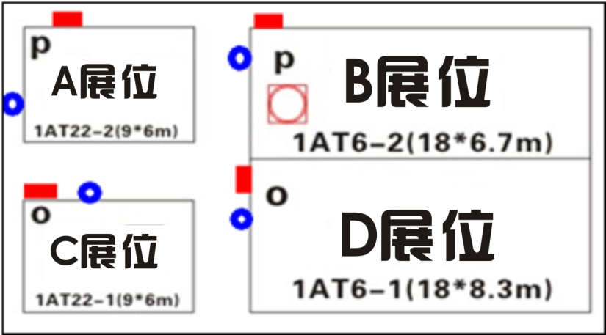
示例:

红色框框 为展位照明电箱位置

蓝色圆圈 为展位机械电箱位置

作图时请注明展位开口方向及通道位置

备注：
1.请把展位照明和机械用电电箱位置标于大会平面图上,再附于此表空白框内。
2. 以上表格连同所申请项目的表格一起提交。
3. 注意:搭建商须自备带漏保与所申请用电量一致的电箱开关与展馆提供的电源接驳，严禁直接与展馆提供的电箱接驳。
4. 电力设施位置将按照提交的位置安装，若未提交位置图，场馆将在适当的位置代为安装，若现场需要调整位置，需缴纳改动费每个350元。

表格A11 | 截止日期
用水/用气申请表（视需填回） | 2023年5月15日

请交回大会主场服务商：  广州创沃会议服务有限公司  联系人：欧阳军  电 话：18688398558  电 邮：190394765@qq.com | 公司名称： 展位号：  联 系 人： 手 机：  邮 箱： 传 真：  盖 公 章： 日 期：

用气申请（单位：人民币元/展期）
项目  用电规格 | 排气量 | 压力 | 单价  (元/展期) | 数量 | 金额 | 接口管径
5HP | 0.08-0.04m³/分 | 8.0BBAR | 3500.00
7HP | 0.65-0.9 m³/分 | 8.0BBAR | 4000.00
10HP | 1.20m³/分 | 8.0BBAR | 5500.00
气点押金 | - | - | 1000.00
合计金额 | 人民币： 万 仟 佰 拾元整 |  |  |  | ￥
备注：1.以上用气为场馆提供的中央供气服务； 2.超过限期申请将加收10%附加费,现场订购则加收20%附加费； 3.上述报价含末端安装费,但不包括油、水过滤； 4.所有申请必须连同款项交齐方为有效。5.禁止自带5HP以上空压机参展。

用水申请（单位：人民币元/展期）
项目 | 规格 | 单位 | 单价 | 数量 | 金额 |  | 备注
水位 | DN15 | 个 | 600.00 |  |  |  | DN15供水点（不含供水点连接设备的费用）
水位 | DN25 | 个 | 1000.00 |  |  |  | DN15供水点（不含供水点连接设备的费用）
水位押金 | - | 个 | 1000.00 |  |  |  | 水位押金，撤展后返还
铺设4分硬管 | 16mm | 米 | 20.00 |  |  |  | 租用（含铺设附料及装拆人工费）
铺设6分硬管 | 19mm | 米 | 30.00 |  |  |  | 租用（含铺设附料及装拆人工费）
合计金额 | 人民币： 万 仟 佰 拾 元整 |  |  |  |  |  | ￥
备注：1.特装展位的参展商请同时填好表5表并提供详尽装修图纸，于截止日期前交回方为有效；2.超过限期申请将加收附加费（超出截止日期-5月27日加收10%，布展及开展期间日加收20%）3.所有申请必须连同款项交齐方为有效。

汇 款 | 收款单位： 广州创沃会议服务有限公司 |  |  |  |  | 以上款项必须以公对公帐户汇入，不得以私人帐户汇入我司帐户。
汇 款 | 帐 号： 6756 6784 8190
汇 款 | 开户银行： 中国银行广州广交会支行

表格A12 | 截止日期
会刊/观众指南等广告申请表（视需填回） | 2023年5月5日

请交回承办单位：广州市奥驰展览服务有限公司  联系人：李菁 小姐 18148630921  电 话：（86-20）83300252  传 真：（86-20）83300152  E-mail：771688819@qq.com  expoart@vip.163.com | 公司名称：  展位号：  联系人：  手 机：

一、会刊广告
申请 | 版面 | 费用 | 申请 | 版面 | 费用
□ | 封二彩色 | 15,000元 | □ | 封三彩色 | 10,000元
□ | 显要版彩色 | 6,000元 | □ | 内页整版（彩色） | 4,000元
□ | 内页整版（黑白） | 3,000元 | □ | 封底彩色 | 18,000元
广告尺寸：142毫米（长）×210毫米（宽）（各边需另加3mm出血位）

- 买家参观指南广告
(将刊登展位图、展商名录及展位号，预计共印10,000份，现场派发给所有参观者）
申请 | 版面 | 费用 | 申请 | 版面 | 费用
□ | 彩底 | 12,000元 | □ | 封二 | 10,000元
□ | 扉页 | 10,000元 | □ | 封三 | 8,000元
□ | 彩色跨页 | 5,000元 | □ | 彩色内页 | 3,000元
广告尺寸：285毫米（长）×210毫米（宽）（各边需另加3mm出血位）

三、其他广告
申请 | 广告项目 | 价格 | 规格(mm) | 备注
□ | 观众邀请门票 | 30,000元/10万张 | 90 x 210 | 5月1日前申请；限一位赞助商
□ | 证件挂绳广告 | 10,000元/1万条 | 15 x 850 | 只限一位赞助商
□ | 证件 | 10,000元/1万份 | 90120 | 只限一位赞助商
□ | 纸袋 | 20,000元/1万个 | 380x300x100 | 只限一位赞助商
□ | 展会礼品赞助 | 将用于展览会现场、论坛、休息区发放 |  | 细节请与主办方提前协商
□ | 商务洽谈区赞助 | 展览会现场VIP商务洽谈区赞助 |  | 细节请与主办方提前协商
□ | 酒会礼品赞助 | 将用于展览会晚宴发放 |  | 细节请与主办方提前协商
上述广告请于确定广告后3个工作日之内，提供设计稿电子版（CDR、TIF或AI格式）。

表格A13 | 截止日期
举办新品发布会或技术交流会申请表（视需填回） | 2023年5月1日

请交回承办单位：广州市奥驰展览服务有限公司  联系人：李菁 小姐 18148630921  电 话：（86-20）83300252  传 真：（86-20）83300152  E-mail：771688819@qq.com  expoart@vip.163.com | 公司名称：  展位号：  联系人：  手 机：

- 展会同期，参展商可申请举办新品发布会或技术交流会。每场会议收费12000元/30分钟（会议费用包括场地租赁、扩音设备、投影设备、茶水、会议推广及协助听众组织）。
2. 每天会议的举办时段为：10:00-11:30，13:00-14:30，15:00-16:30（可作适当调整）
3. 请于2023年5月1日前向主办单位提出申请，并于确认后5个工作日内支付相关费用。
听众主要由参展商自行组织，主办单位在收到款项之后将协助其进行宣传推广和听众组织。
 | 5月30日 | 5月31日 | 6月1日
10:00-11:00 | ／ | E | J
11:00-12:00 | A | F | K
13:30-14:30 | B | G | ／
14:30-15:30 | C | H | ／
15:30-16:30 | D | I | ／
请根据上表选择贵单位希望被安排的时间段：（请标明字母“A～K” ）
第一选择： 第二选择： 第三选择：

主办单位将根据贵单位的选择及会议室的使用情况进行安排，并于第一时间通知贵单位。
演讲者姓名 | □先生 / □女士
演讲者职务 |  | 所用语言
演讲主题（中文）
演讲主题（英文）

